МБОУ «Хиславичская СШ»

Проект на тему
«Союз как часть речи»

Выполнен
ученицей
7 «Б» класса
Асалиевой Ренатой
Учитель: Адашан Е.И.

Содержание

- Что такое союз как часть речи?
- Какими бывают союзы?
- Разряды союзов.
- Сочинительные союзы.Их употребление в предложениях.
- Подчинительные союзы. Их употребление в сложных предложениях.
- Отличие союзов от омонимичных частей речи.
- Как часто союзы употребляются?
- Проверочные задания.
- Источники.

Цель проекта – конструирование понятия о союзе как части речи, приобретение опыта проектной деятельности.
Задачи:
- Актуализировать знания о союзе и сконструировать первоначальное понятие о союзе.
- Проследить деление союзов на сочинительные и подчинительные.
- Уметь видеть сочинительные и подчинительные союзы в предложениях.
- Уметь видеть отличие союзов от других частей речи.

Что такое союз как часть речи?

Союз – это служебные слова, которые связывают между собой однородные члены предложения или части сложного предложения.

Как и все служебные слова, союзы не изменяются и не являются членами предложения.

Простые (состоят из одного слова) | Составные (состоят из двух и более слов)
Что  Чтобы  И  Да  Также  Когда  Будто  Однако  словно | Не только … но и  Для того чтобы  В то время как  Потому что  Так как  Несмотря на то что  Как будто  Оттого что  Ради того чтобы
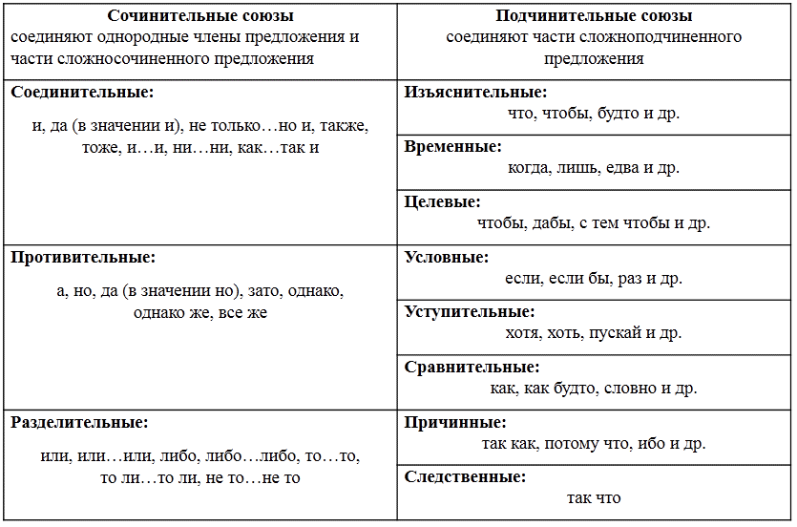Разряды союзов

Сочинительные союзы. Их употребление в предложениях

Сочинительные союзы связывают однородные члены и равноправные по смыслу простые предложения в составе сложного предложения, которое называется сложносочинённым.
По значению сочинительные союзы делятся на три группы: соединительные, противительные и разделительные.
Соединительные союзы используются для выражения,
одновременно или последовательно происходящих событий,
Противительные союзы выражают отношения противопоставления
или разграничения.
Разделительные союзы вносят в предложение значения чередования,
выбора, предложения, не различения.
- Наступило утро, и наш пароход подошёл к Астрахани
Князь Андрей встал и подошёл к окну, чтобы отворить его
- Мы были одни; только воробьи возились кругом, да ласточки бесшумно влетали и вылетали в окна старой часовни…
- У меня болело не только горло, но и голова.
- Они пошли назад, также поступили и другие.
- Люди сильно проголодались, лошади тоже нуждались в еде.
- На улице был и ветер, и дождь.
- Она не успела сделать это ни вчера, ни сегодня.
- Это выглядело как хорошо, так и красиво.
- Это гремел не гром, а пролетел самолёт.
- Концерт был хороший, но долгий.
- Задача маленькая, да сложная.
- Я не сходила на концерт, зато увидела друзей.
- Мы опоздали на приём к врачу, однако он все равно принял нас.
- Шёл дождь, все же настроение было хорошее.
- Нам сказали сделать сообщение или презентацию.
- Вдали стоял или дом, или храм.
- Ей купили либо кошку, либо собаку.
- Всю зиму был то дождь, то снег.
- На контрольной я не решила то ли первое, то ли второе задание.
- Это был не то заяц, не то кот.

Подчинительные союзы. Их употребление в сложных предложениях
Подчинительные союзы – это союзы, которые связывают
простые предложения в составе сложноподчинённого предложения.
В таком сложном предложении от одного предложения к другому можно поставить вопрос.

- Ему показалось, что за ним следят.
- Мы остались после уроков, чтобы доделать все задания.
- Нам показалось, будто что-то быстро пролетело мимо.
- Ребята катались на лыжах, когда на поле лежал снег.
- Он промчался, едва не задел меня.
- Если автобуса не будет, нам придётся отменить поездку в лес.
- Еслибы было больше снега, было бы красивее.
- Мы сделали проект, как нам сказали.
- Она не хотела одевать это платье, хотя оно смотрелось на ней неплохо.

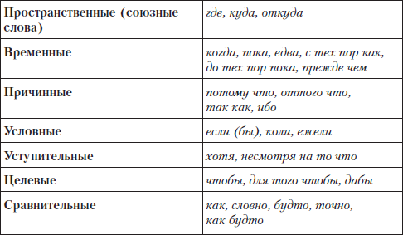Подчинительные союзы

Отличие союзов от омонимичных частей речи
В функции союзов в сложноподчиненном предложении могут выступать относительные местоимения (что, кто, какой, чей и др.) и относительные местоименные наречия (где, куда, зачем и др.), сохраняя при этом признаки своей части речи. В отличие от союзов к ним можно задать вопрос, они всегда ударяемы, являются членами предложения, заменяются другими союзными словами или другими знаменательными словами, не опускаются из предложения без ущерба для понимания его смысла. В предложении Он охотно рассказывал им то, что случилось... (В. Арсеньев) слово что является относительным местоимением, функционирующим в качестве союзного слова, так как данное слово отвечает на вопрос что?, несет на себе логическое ударение, в предложении выполняет синтаксическую роль подлежащего, заменяется местоимением что-то, его нельзя опустить. В предложенииКогда я счастлив, я непременно мурлыкаю что-нибудь про себя (Ф. Достоевский) слово когда является союзом, так как на него не падает логическое ударение, его можно заменить другим союзом (например, в то время как), его нельзя опустить, и оно не является членом предложения.
 | союзы | союзные слова
Можно задать вопрос?  Является членом предложения? | – | +
Выделяется логическим ударением? | – | +
Можно убрать из предложения? | + | –
Чем можно заменить? | Союзом | знаменательным словом

По типу придаточной | союз | союзные слова
как | Сравнительная | изъяснительная
когда | Временная | изъяснительная, определительная

Проверочные задания

Спишите, объясняя правописание восстановленных знаков препинания.
Найдите союзы и определите их разряд.
- Чтобырыбку съесть надо в воду лезть.
- Он рощи полюбил густые уединенье тишину и ночь и звёзды и луну ( А.Пушкин )
- Я заметил что Мальцев стал хуже вести машину – на кривых нас забрасывало скорость доходила то до ста с лишним километров то снижалось до сорока (А.Платонов)
- Звали его Ефимомно все люди называли его Юшкой. (А.Платонов)
- Утром он шёл в кузницу, а вечером шёл обратно на ночлег (А.Платонов)
- Поднялся частый дождь и отовсюду стал надвигаться мрак осенней длинной ночи. (Л.Андреев)
- Жили на земле в старину одни люди, непроходимые леса окружали с трёх сторон
таборы этих людей а с четвёртой – была степь (М.Горький)
- Я вышел за ворота и видел как он трясся на телеге, разминавшей колёсами кочки мёрзлой грязи. (М.Горький)
- Понял тогда и ты что мы решили не сдаваться что никто не утолит твоей боли и обиды поцелуями, мольбами о прощении (И.Бунин)
- Я буду солнце лить своёа ты своё – стихами. (В.Маяковский)
Сделайте морфологический разбор выделенных союзов.

Источники

- М.М. Разумовская, С.И. Львова, В.И. Капинос, В.В. Львов. «Русский язык. 7 класс». М.: Дрофа, 2016.
- http://orthographia.ru
- http://videotutor-rusyaz.ru/
- http://files.school-collection.edu.ru/
- http://school-assistant.ru/
- В.Я. Коровина, В.П. Журавлёв, В.И. Коровин. «Литература. 7 класс». М.: Просвещение, 2014.

